**INSTITUTO POLITÉCNICO NACIONAL**

**ESCUELA SUPERIOR DE CÓMPUTO**

INGENIERÍA EN SISTEMAS COMPUTACIONALES

**REPORTE PRÁCTICA 3**

**Profesor:** Tecla Parra Roberto

**Alumno:** Chavarría Ortiz Alejandro

**Grupo:** 3CM7

**Introducción**

Implementar un compilador básico capaz de realizar operaciones con matrices, como son la suma, resta, multiplicación con una tabla de símbolos.

**Desarrollo**

**Gramática**

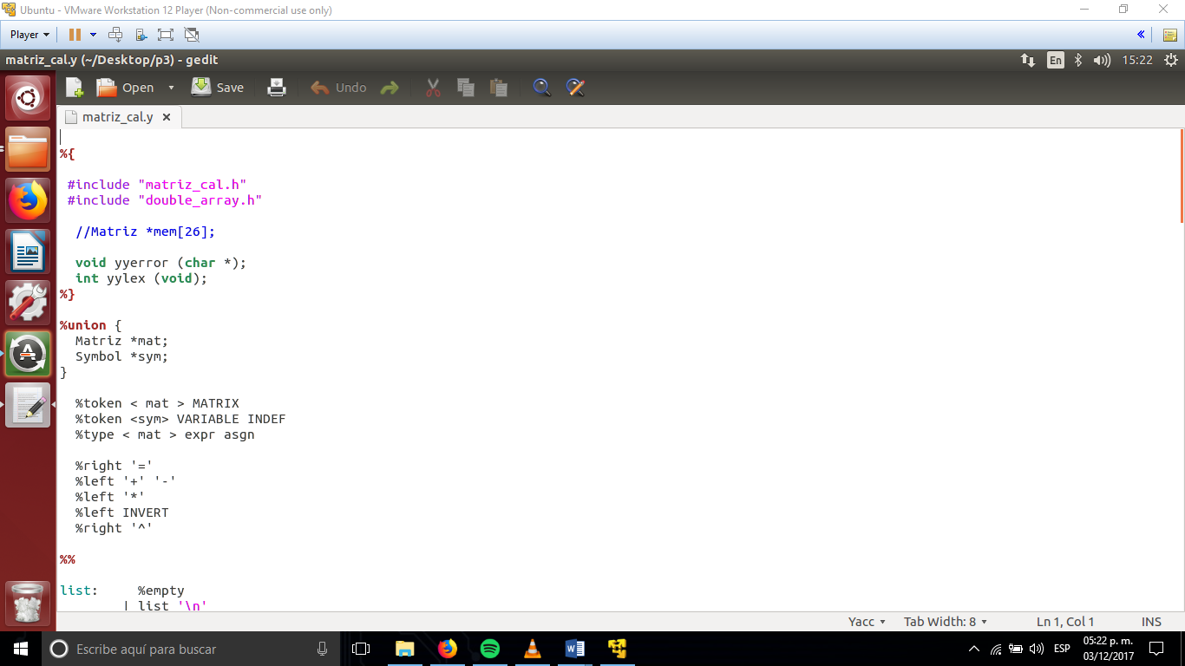

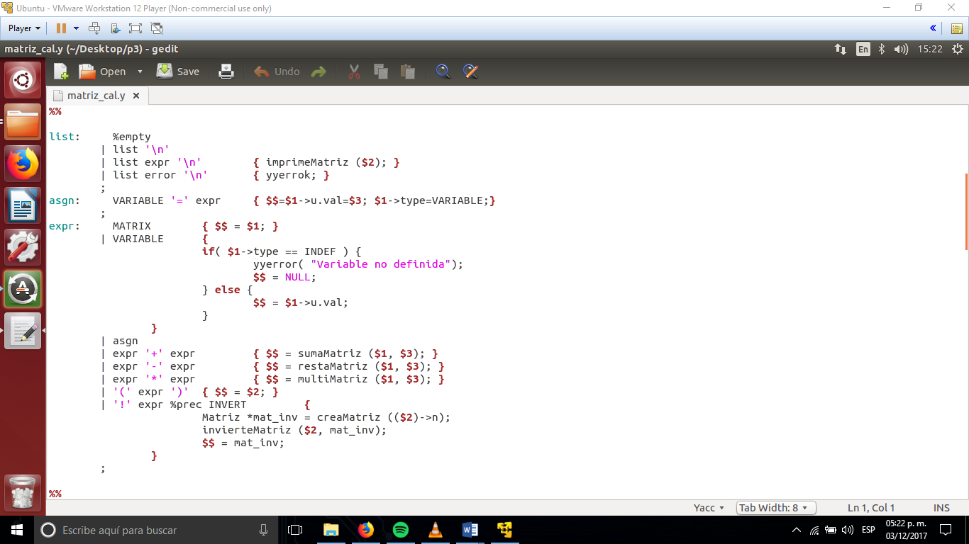

**Función yylex()**

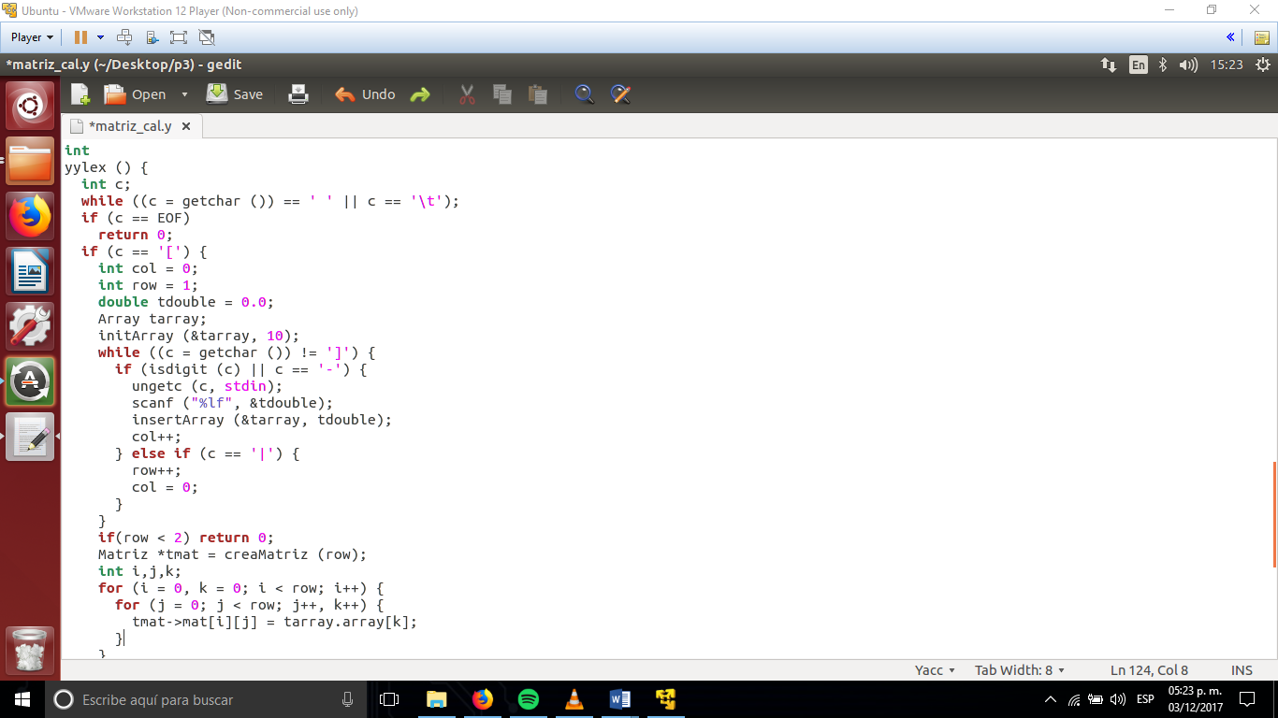

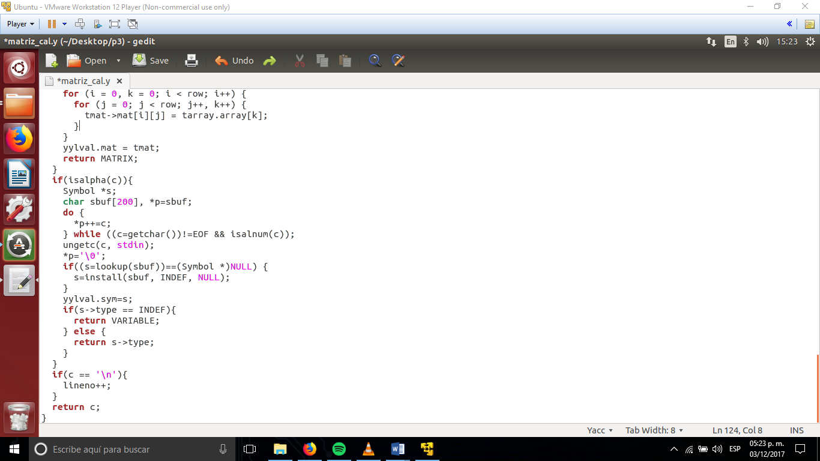

**Funcionamiento**

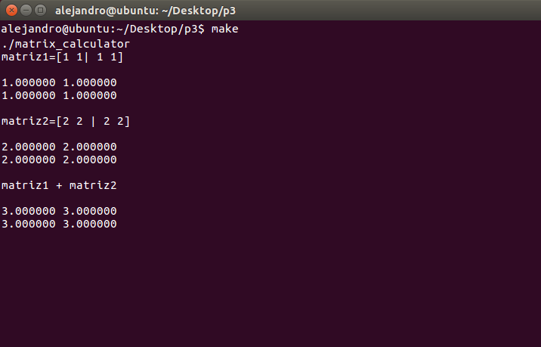

**Conclusiones**

Esta práctica me resulto muy interesante ya que aprendimos a utilizar los tokens de tal manera que permitiera guardar conjuntos gramaticales para su posterior manipulación, el utilizar la tabla de símbolos fue una herramienta muy importante para lograr este fin.